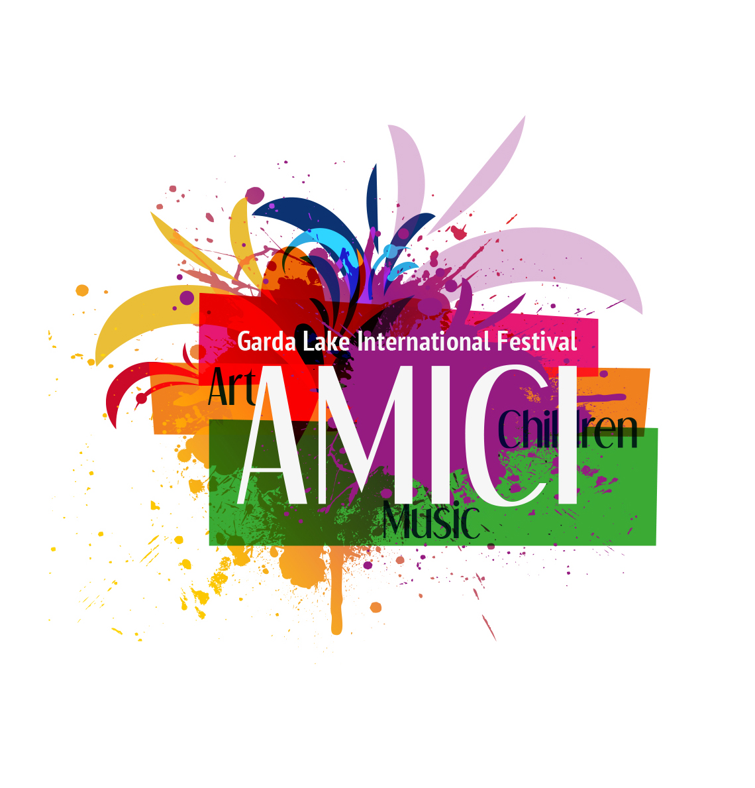

**Положение**

**О третьем международном фестивале**

**детских и молодежных творческих коллективов**

**International Lake Garda Festival «AMiCi »**

**1. Пояснительная записка**

InternationalGardaLakeFestival«AMiCi(ArtMusIcChIldren)» – ежегодный фестиваль детских и молодежных вокальных коллективов и солистов, проводимый в Дезенцано-дель-Гарда, Италия. Фестиваль «AMiCi» - это праздник творчества и радости как для юных, так и для взрослых участников. **Фестиваль направлен на развитие творческой активности детей.**Международный фестиваль детского и юношеского художественного творчества «Art, Music, Children - AMiCi»(далее Фестиваль) призван способствовать развитию детского и молодежного фестивального движения в Европе. Главная цель Фестиваля – создать для детей и молодежи возможность творческого общения, выявить новые таланты. Фестиваль призван, также поддержать развитие детских и юношеских творческих коллективов.

**2. Цели и задачи фестиваля**

2.1. Цели фестиваля:

* реализация творческого потенциала детей и молодежи;
* создание праздника творчества для участников и зрителей;

2.2. Задачи фестиваля:

* знакомство с творческими достижениями различных вокальных коллективов;
* распространение инновационных направлений в детском и молодежном вокальном движении;
* привлечение внимания общества к творчеству детей и молодёжи;
* создание условий для творческого общения между коллективами;
* выявление и поощрение ярких и талантливых участников фестиваля.

**3. Учредители фестиваля и содействующие организации**

3.1. Учредителями фестиваля являются:

1. Культурная ассоциация «Мультигород»
2. Администрация города Лонато-дель-Гарда
3. Администрация города Дезенцано-дель-Гарда

**4. Участники фестиваля**

4.1. Участниками конкурсной программы фестиваля могут стать непрофессиональные (любительские) солисты и коллективы, соблюдающие условия комплекса фестивальной работы, предложенной организаторами.

4.2. Основные критерии отбора в конкурсную программу:

* художественная целостность вокального номера
* техничность исполнения;
* Длительность номера не более 7 минут

**5. Основные мероприятия фестиваля**

В рамках фестиваля проводится ряд обязательных традиционных мероприятий для разных категорий участников:

* просмотр номеров основной конкурсной программы;
* культурно-экскурсионная программа.

**6. Основные этапы подготовки и проведения фестиваля**

6.1. Фестиваль проходит в два этапа:

**I (отборочный) этап** – предварительный просмотр видеозаписей номеров вокальных коллективов Экспертным советом.

**II (очный) этап**- конкурсный просмотр вокальных номеров

6.2. Прием заявок и видеоматериалов на фестиваль — **до 25 марта 2018**

6.3. Проведение **I (отборочного) этапа**— **1 апреля 2018 г., публикация списка участников заочного этапа – 3 апреля 2018 г.**

6.4. Проведение **II (очного) этапа — 28 апреля – 1 мая 2018 г.**

**7. Жюри фестиваля**

7.1. Жюри фестиваля:

В состав жюри входят опытные преподаватели вокала и профессиональные исполнители.

#### Жюри определяет победителей и призеров фестиваля и ведет профессиональные обсуждения по итогам просмотров.**В рамках фестиваля работает детское жюри, которое присуждает отдельную номинацию.**

7.2. Порядок формирования экспертного совета и жюри:

Организаторы фестиваля оставляют за собой право формирования экспертного совета и жюри.

**8. Критерии оценки и номинации фестиваля**

8.1. При отборе победителей учитываются:

* художественная ценность номера;
* соответствие исполнительской манеры жанру номера;
* единство художественного решения номера и целостность   
  художественного образа;
* исполнительская культура.
* Техничность исполнения
* Артистизм исполнения
* Креативность исполнения

8.2. Номинации фестиваля:

* Сольное пение
* Ансамбль
* Хор

8.3. Жюри, учредители фестиваля, содействующие организации и спонсоры могут учредить свои призы и номинации по итогам просмотра номеров.

8.4. Присланные видеоматериалы не рецензируются и не возвращаются.

**9. Условия участия**

9.1. Организационный взнос за участие во II (очном) этапе фестиваля составляет на одного участника за один конкурсный номер:

30 евро сольное выступление

20 евро выступление в дуэте и в трио

10 евро выступление в коллективе

Не позднее 10 апреля 2018 года вся сумма перечисляется на расчетный счет ассоциации «Мультигород»

9.2. Основные мероприятия фестиваля, питание и проживание участников на площадке проведения фестиваля осуществляются за счёт направляющей стороны. Ассоциация «Мультигород» может оказать содействие в организации размещения участников.

**10. Награждение победителей**

Награды победителям и призерам фестиваля вручаются на церемонии закрытия членами жюри, учредителями и спонсорами фестиваля.

**11. Контактная информация**

**Прием заявок на фестиваль осуществляется по** электронной почте:

[multicittà@gmail.com](mailto:multicittà@gmail.com)

сайт [www.multigorod.com](http://www.multigorod.com)

Contatti

La ricezione delle richieste di partecipazione al Festival devono pervenire all’indirizzo di posta elettronica:

[multicittà@gmail.com](mailto:multicittà@gmail.com)

sito [www.multigorod.com](http://www.multigorod.com)

**12. Реквизиты для перечисления организационного взноса:**

**Наши реквизиты**:

BANCA: UniCredit S.p.A. DESENZANO DEL GARDA MARCONI

Indirizzo Desenzano del Garda 25015 v.le Marconi,36

| **Elenco rapporti (Coordinate Conto/IBAN)** |  |
| --- | --- |
| **BIC/SWIFT** |  |
| UNCRITM1H37  Intestazione - Multicittà |  | |  |

|  |  |  |  |
| --- | --- | --- | --- |